#### Zobrazovací soustava PC

#### Úvod

Jak je toho u té otázky málo, tak to musíš všechno bez problémů umět. Tady se budeme bavit hlavně o Grafické kartě. Procesory jsme si rozebrali už v otázce 6, takže tady to bude spíš jen okolo parametrů a vlastností. Pořád je toho ale hodně na co si dát bacha.

Úkolem grafické karty je zobrazení obrazu na koncovém zařízení provést všechny grafické výpočty. Je to složitý komponent, který má svůj vlastní procesor, vstupy a výstupy.

# Parametry grafické karty

* Výrobce
* Výrobce grafického čipu
* Grafický čip
  + Frekvence [MHz] – (**1 845 MHz) -** čím vice tím lépe - důležité pro propustnost (frekvence * šířka sběrnice = propustnost)
  + Počet shaderů – čím vice tím lépe, není to HW ale SW (Program)
    - Pixel shaders – počítají barvu a další atributy “fragmentů” – základní jednotka při renderování (Stíny, světla, hloubka objektu, blur, barva textur)
    - Vertex shaders – hlavně pro 3D, vytvářejí strukturu (pozice, struktura, geometrie)
    - Geometry shaders – na pomezí mezi pixel a vertex shaders, vytvářejí z jednoduchého vstupu složitější výstup
  + Stream processor – NVIDIA má brand name CUDA (nijak se neliší), slouží pro zpracování obrazu grafickou kartou (pixely). Díky tomu mohou jednotlivé hry, animace atp. se stejnými modely vypadat jinak. Dnes jsou jednotlivé Stream Procesory unified tzn. že nemají hard přidělené jednotlivé shaders.
  + Počet stream procesorů – (2 944) - AMD má 2x až 3x více než NVIDIA (NVIDIA dohání technologiemi), obecné označení výpočetní jednotek/procesorů pro paralelní zpracování dat
* Grafické paměť (VRAM) – není sdílená se systémem, je jen pro GPU, funguje podobně jako operační paměť, data z CPU se ukládají zde a GPU s nimi odtud pracuje, v případě nedostatku místa jsou data přesunuta do RAM - pomalejší
  + Velikost [GB] - čím více tím lépe
  + Typ – GDDR3, GDDR5(X), GDDR6, HBM2 – podobně jako operační paměť, typy se liší hlavně frekvencí a propustností
  + Frekvence [MHz] – (**14 000** MHz) kolikrát za clock může číst z paměti - důležité pro propustnost (frekvence * šířka sběrnice = propustnost)
  + Šířka paměťové sběrnice (256-bit sběrnice) – důležité pro propustnost (frekvence * šířka sběrnice = propustnost)
* Napájecí kabely – nutný pro zapojená a napájení karty
* Typ chladiče - aktivní, pasivní, kombinované
* Rozhraní (viz Rozhraní)
* Cena, Výrobce, RGB, Technologie…

### FLOPS (Floating-point Operations per Second)

Je to obvyklé měřítko výpočetní výkonnosti počítačů. Nejčastěji se měří pomocí programu LINPACK. Vyjadřuje počet operací za desetinou čárkou, které zvládne HW vykonat za sekundu.

### V-Sync, FreeSync, G-Sync

Vertikální synchronizace, které je navržena tak aby zamezila jednomu z hlavních problémů na displeji – trhání obrazu. Většinou k tomu dochází následkem nesouladu mezi snímky, které GPU produkuje a refresh ratem monitoru který je přijímá. V-Sync tomu zabraňuje tak že donutí GPU aby produkovala snímky tak aby je mohl monitor zpracovat.   
FreeSync (AMD) a G-Sync (NVIDIA) jsou proprietární technologie těchto dvou firem a musí mít podporu jak GPU tak i monitoru. Zlepšují V-Sync, ale fungují na podobném principu.

# Parametry obrazy

* Rozlišení obrazu [pixels] - Udává se v pixelech. Rozlišení obrazu se udává počtem pixelů v ose x krát počet pixelů na ose y.
* Barevná hloubka [bit] – často s dopočtem (FRC)
  + Frame rate control – možnost, jak zvýšit colour quality, ale kvůli problikávání pixelů nekvalitní
  + 6-bit + FRC = 8bit
  + 8-bit + FRC = 10bit
* Obnovovací frekvence - udává, za jakou dobu se dokáže změnit obraz.
* Jas - reprezentuje svítivost obrazu
* Kontrast - podíl jasu mezi nejsvětlejším a nejtmavším bodem
  + Staticky – je pevně nastavený x Dynamický – přizpůsobuje se nejsvětlejšímu a nejtmavšímu bodu
* Doba odezvy: je v milisekundách a udává, jak dlouho trvá jednotlivým bodům, než změní svoji barvu černá bílá černá. Čím je číslo nižší, tím rychleji se změní barva bodu.
  + BTW = Black to White (Rise Time)
  + WTB = White to Black (Fall Time)
  + BTB = Black to Black = Black to White + White to Black (Rise + Fall Time)
  + GTG = Grey to Grey
* Rozteč bodů: udává se u LCD, běžná vzdálenost 0,08 mm a 0,25 mm, čím je větší je snaží čitelnost, když je menší máme jemnější obraz
* Uhlopříčka: popisuje vzdálenost protilehlých rohů, udává se v palcích a nezahrnuje poměr stran
* Aspect ratio [4:3, 16:9, 16:10, 21:9] – poměr stran (mezi výškou a šířkou)

## Zobrazení barev

Skládáním základních barev RGB. V grafické kartě jsou zaznamenány všechny informace o barvách pixelů. Větší barevná hloubka zvětšuje škálu různých barev a velikost obrázku či videa.

### Barevná hloubka Počet barev

Je to počet bitů použitých k popisu určité barvy pixelu. Zejména je-li uvedeno spolu s počtem použitých pixelů. Je nutná podpora jak grafické karty, monitoru, a dokonce i kabelu.

##### True colour (24-bit)

Pro každou základní barvu z RGB je přiřazeno 8bitů. Tzn. 256 odstínů RED, 256 odstínů GREEN, 256 odstínů BLUE.

##### Deep colour (30/36/48-bit)

Deep colour má v sobě více jako bilion barev (230 je 1.073 billion). Dostupný je u PlayStation 3, DVD přehrávačů a u grafických karet.

# Výrobci

Většinou se na grafické kartě podílí 2 výrobci. Ten, kdo vyrobí grafický čip, který je hlavní součástí grafické karty a ten kdo vyrobí všechno ostatní (desku, VRAM, Rozhraní, Chlazení). Může i nataktovat grafický čip.

### resolutions

### Grafických čipů

Hlavními výrobci grafických karet jsou Intel, AMD a NVIDIA. AMD a NVIDIA jsou známé především pro své interní (dedikované) karty, zatímco Intel pro své integrované, kterých je ale na trhu nejvíce (Kolem 50 %). AMD taky začíná do svých procesorů přidávat interní karty.

Apple, Nvidia, AMD, Intel, IBM

### Grafických karet

Výrobce grafických karet vyrábí všechno ostatní kromě grafického čipu. Je potřeba dobře vybrat tohoto výrobce, protože nám může zvednou výkon. Výrobce grafických karet může nataktovat kartu, udělat dobré chlazení čí přidat více rozhraní.

AMD, ASUS, EVGA, GIGABYTE, HP, MSI, Sapphire

# Typy

1. Integrovaná řešení - čip integrován do komponentu (Motherboard, CPU), zpravidla nižší výkon, ale také nižší cena, užívané v noteboocích. Nemá žádnou VRAM a používá pouze RAM paměť.
2. Interní karty **-** umísťují se do rozšiřujícího slotu na základní desce, zpravidla vyšší výkon než integrovaná řešení, určené pro hráče a náročnější uživatele, větší spotřeba, potřeba lepšího chlazení

# Součásti GPU

1. GPU - přijímá data od CPU a stará se o výpočet obrazu, pro celkový výkon stejně důležitý jako hlavní procesor, pro grafické aplikace a hry důležitější, řadič
2. Grafické paměť (VRAM) – Paměť, se kterou má přímou interakci GPU, podobná operační paměti, slouží jako vyrovnávací paměť
3. DAC (Digital to Analog Convertor) - Zajišťuje převod digitálních dat na data analogová, dnes je integrován v GPU, u karet pouze s DVI není potřeba (nemají digitální výstup)
4. BIOS – funguje +- stejně jako normální BIOS, interakce s chipsetem na kartě
5. Rozhraní - konektory pro spojení na desce i s monitorem

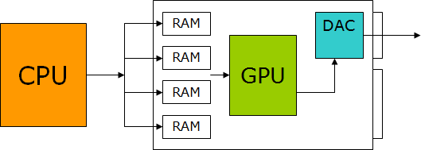

# Firmware

Grafická karta má na své desce BIOS, se kterým si může sama ovládat své části. Obsahuje informace o napětí GPU, taktovací frekvence GPU a pamětí a informace o modelu karty. V operačním systému musí být samozřejmě nainstalované ovladače pro využití plného potenciálu karty (NVIDIA Experience, ATI Catalyst Centre – aplikace pro aktualizace ovladačů). Windows i Linux mají ale defaultní ovladače které nahrazují funkci v případě, že hlavní ovladač není dostupný. DirectX a OpenGL (Linux) zpracovává 3D a 2D grafiku. Grafická karta může ještě obsahovat další software ke speciálním funkcím dodávaný od výrobce čipu např. NVIDIA PhysX (realističtější simulace fyziky), NVIDIA 3D Vision Ready (možnost využití 3D promítání)

# https://upload.wikimedia.org/wikipedia/commons/thumb/9/92/USB_Type-C_Plug_03.jpg/220px-USB_Type-C_Plug_03.jpgRozhraní

## Výstupní

* D-Sub (DB-15) – analogový, u starších karet
* DVI – digitálně/analogový, DVI-I, DVI-D
* HDMI – digitální, přenos zvuku i videa, možnost 4K, mnoho verzí konektorů, zpětně kompatibilní
* DisplayPort – digitální, přenos zvuku i videa, 128bit šifrování, zpětně kompatibilní
* Thunderbolt 3 – po jednom kabelu 2 4K monitory o 60Hz, USB-C, zpětně kompatibilní
* S-Video – starý 4 pinový konektor – 480i

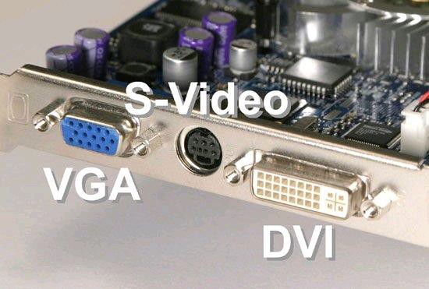

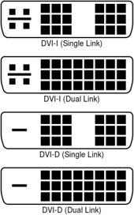

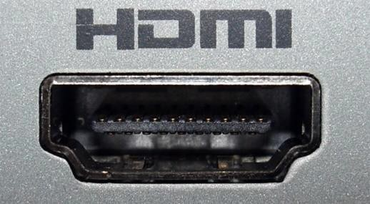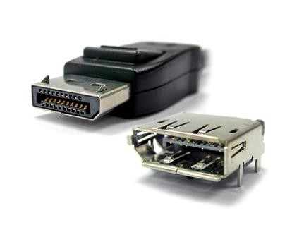

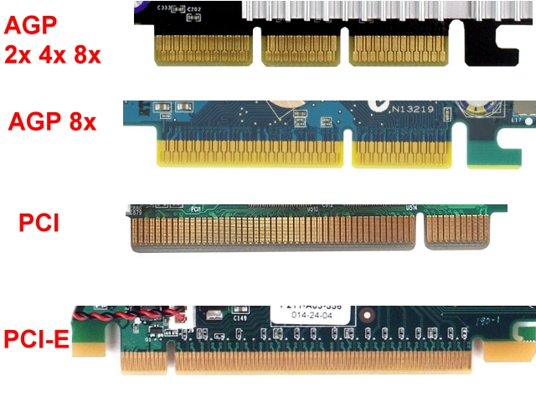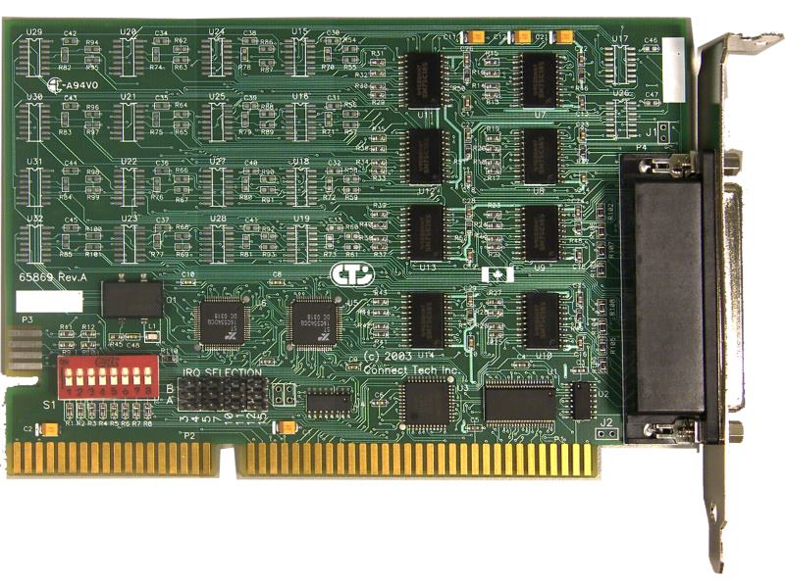Vstupní

**ISA**

## Spojení grafických karet

Dojde ke zvýšení paměti, výpočetního výkonu, datové propustnosti sběrnicí a zdvojení rozhraní.

* SLI (Scalable Link Interface) – Pouze pro NVIDIA karty. Při SLI je nutnost mít stejné druhy karet. Karty se musí následně propojit pomocí speciálního kabelu neboli můstku. Novější karty používají NVLINK.
* Crossfire – Pouze pro AMD karty. U starších karet se používal DVI kabel pro propojení, dnes se využívá specializovaný kabel podobný jako u NVIDIE. Výhodou oproti SLI je, že karty nemusí být stejné (výkon ale nebude tak velký). Oproti SLI je zde vyšší datová propustnost.

## Zvýšení výkonu grafické karty

Zvýšení výkonu pomocí probíhá podobně jako u procesoru. Zvýší se frekvence jádra a pamětí, což ale zkracuje životnost karty a tímto způsobem je možné přijít i o záruku. Dělá se pomocí tweakovacích (tweak = upravit, přizpůsobit) programů, např. RivaTuner, MSI After Burner. Mohou nastat nepříjemnosti způsobené zpožděním komunikace mezi spojenými GPU - Microstuttering

# Zdroje

1. <https://sewelldirect.com/learning-center/what-is-deep-color>
2. https://en.wikipedia.org/wiki/True_color
3. <https://en.wikipedia.org/wiki/Color_depth#Deep_color_(30/36/48-bit)>
4. <https://www.czc.cz/graficke-karty/produkty>
5. <https://en.wikipedia.org/wiki/Thunderbolt_(interface)#Thunderbolt_3>
6. <https://en.wikipedia.org/wiki/Thunderbolt_(interface)>
7. <https://en.wikipedia.org/wiki/Video_BIOS>
8. <https://en.wikipedia.org/wiki/Framebuffer>
9. <https://en.wikipedia.org/wiki/VRAM>
10. <https://en.wikipedia.org/wiki/Graphics_processing_unit>
11. <https://forums.tomsguide.com/threads/possible-to-connect-an-external-desktop-gpu-to-a-laptop.372270/>
12. <https://www.guru3d.com/content-page/rivatuner.html>
13. <https://www.msi.com/page/afterburner>
14. <https://en.wikipedia.org/wiki/Shader#Vertex_shaders>
15. <https://en.wikipedia.org/wiki/Shadow>
16. <https://en.wikipedia.org/wiki/Shader#3D_Shaders>
17. <https://stackoverflow.com/questions/832545/what-are-vertex-and-pixel-shaders>
18. <https://pctuning.tyden.cz/hardware/graficke-karty/3521-technika_3d-%C3%9Avod_do_pixel_shaderu>
19. <https://en.wikipedia.org/wiki/Stream_processing>
20. <https://www.svethardware.cz/slovnik/s>
21. <https://en.wikipedia.org/wiki/Video_card>
22. <https://techterms.com/definition/vram>
23. <https://en.wikipedia.org/wiki/List_of_interface_bit_rates>
24. <https://en.wikipedia.org/wiki/GDDR6_SDRAM>
25. <https://en.wikipedia.org/wiki/Video_RAM_(dual-ported_DRAM)>
26. <https://plus4u.net/ues/sesm;jsessionid=26DF0938E7BCD9C66B0DE6804667D297.0tcde25?REQID=JPGj0wXSAME=&WINID=sho&action=ues_v5.core_v1.cont_v1.sheet_v1.controller.C109035BDORoot$showSheet:acSelf@2-101&SessFree=ues%253ASSPS-BT%255B98234766872033686%255D%253AHAR-IT%255B40813871723083422%255D%253A47006321210717944%255B47006321210717944%255D&ref=ues%3ASSPS-BT%5B98234766872033686%5D%3AHAR-IT%5B40813871723083422%5D%3A47006321582434306%5B47006321582434306%5D>
27. https://www.gamesradar.com/vsync-gsync-freesync-explained/